PEDIDO DE PROVIDÊNCIAS Nº 4.048/2019
Conserto de calçada localizada na Rua Boa Saúde, nas proximidades do nº 136, no Bairro Rio Branco.
Solicita-se, após os trâmites regimentais, que seja enviada cópia da presente proposição ao Poder Executivo, para que realize as seguintes providências:
Conserto de calçada localizada na Rua Boa Saúde, nas proximidades do nº 136, no Bairro Rio Branco. Segundo relato de moradores, depois de um serviço realizado pela COMUSA, a calçada começou a ceder.

Novo Hamburgo, 04 de outubro de 2019.

Vereador Felipe Kuhn Braun
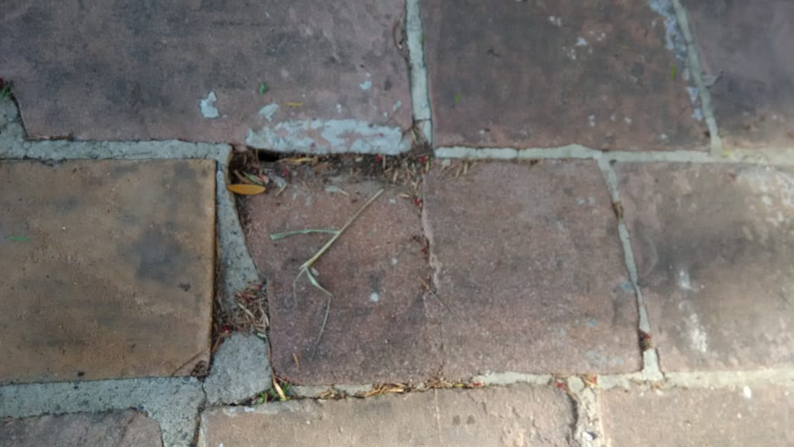
Obs.: redação conforme original do autor.
/JVS

